בס"ד

**מערך שיעור לכיתות א-ב – בינה מלאכותית**

נושא השיעור: הסיפור "הדרך הקצרה שהיא ארוכה"

משך השיעור: 45 דקות

מטרות השיעור:

1. התלמידים יכירו את הסיפור התלמודי "הדרך הקצרה שהיא ארוכה".

2. התלמידים יבינו את המסר של הסיפור ויחשבו על יישומו בחיי היומיום.

3. התלמידים יפתחו יכולת לדון ולהביע דעה על הסכנות בקיצורי דרך.

**פתיחה – חמש דקות**

1. שאלה לתלמידים:

האם קרה לכם שבחרתם דרך קצרה או פתרון מהיר, וגיליתם שזה לא עבד כמו שחשבתם?

לשמוע כמה תשובות קצרות.

2. סיפור קצר שמוביל לנושא:

"דמיינו שאתם הולכים לטיול ורוצים להגיע לעיר קרובה. אתם רואים שתי דרכים – אחת נראית קצרה מאוד, והשנייה נראית ארוכה. במה הייתם בוחרים?"

**גוף השיעור – עשרים וחמש דקות**

1. סיפור הסיפור:

להראות לתלמידים את ה[מצגת](https://meyda.education.gov.il/files/hemed/yesodi/kodesh/lom16.pdf) (המצגת מלווה בתמונות. לטובת הנגשה – תיאור התמונות הוא הטקסט הסיפורי עצמו) .

2. שאלות הבנה:

מה קרה לרבי יהושע בדרך הקצרה?

למה הילד אמר שיש דרך שהיא 'קצרה אבל ארוכה'?

איזו דרך הייתם בוחרים?

3. דיון בכיתה:

מה המסר של הסיפור? (כדאי להשקיע ולעשות דברים בצורה יסודית כדי להגיע למטרה בצורה טובה)

דוגמאות מחיי היומיום: שיעורי בית, סידור חדר, ללמוד לרכב על אופניים.

האם זה טוב תמיד ללכת בדרך קצרה?

לפעמים קיצורי דרך מאריכים.

המורה יסביר לילדים שיש היום כל מיני תוכניות ומכשירים שמקצרים את הדרך, אבל צריך להזהר בשימוש שבהם.

לדוגמא: בינה מלאכותית (מסתבר שהילדים לא יודעים עדיין מה זה, אבל יש להם דוגמאות מהחיים של דברים שהם בדרך לבינה מלאכותית כגון: מנקה רצפות IROBOT ועוד)

האם הציורים מתארים את אותו רב ואת אותו ילד?

לא.

הציורים יוצרו בבינה מלאכותית ולפעמים הבינה המלאכותית ממציאה בצורה לא מדויקת.

לדוגמא: אנחנו לא יודעים איך הרב נראה, אז היא כל פעם ממציאה משהו אחר.

**לסיום: פעילות יצירתית**

לחלק דפים ועליהם שני מסלולים: אחד קצר ומפותל עם מכשולים, ואחד ארוך וישר.

כל תלמיד יצבע את הדרך שבה היה בוחר ויסביר למה. תלמידים משתפים איזו דרך בחרו ולמה .

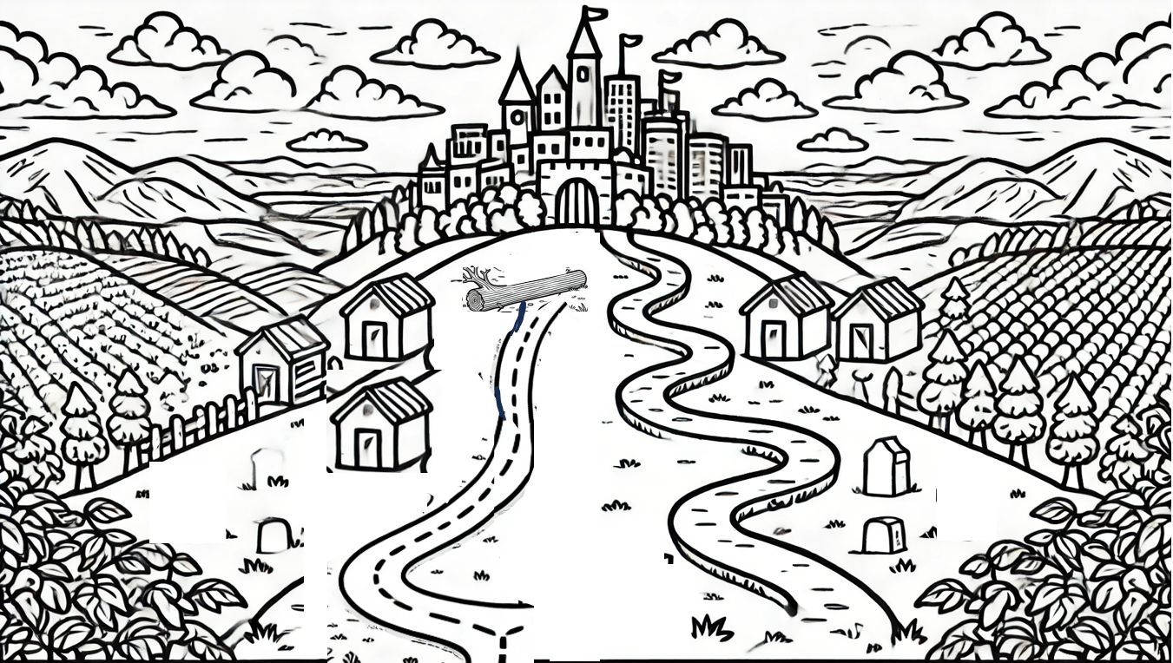תמונה להדפסה ולחלוקה לתלמידים: